**Предмет:** системний аналіз

**Тема:** «Вартісний аналіз проекту в AllFusion Process Modeler»

**Виконала**: студентка групи ІТ-31 Павленко Катерина

**Прийняла:** Рибчак З. Л.

**Лабораторна робота №6**

**Мета роботи**: ознайомитись з основними принципами проведення вартісного аналізу та здійснити генерацію звіту в системі AllFusion.

**Предметна область** – Система автоматизації готельного бізнесу.

**Теоретичні відомості**

Вартісний аналіз, що являє собою угоду про облік, що використовується для збору витрат, пов'язаних з роботами, з метою визначення загальної вартості процесу. Вартісний аналіз побудований на моделі робіт, тому що кількісна оцінка неможлива без детального розуміння функціональності підприємства. Зазвичай ABC застосовується для того, щоб зрозуміти походження вихідних витрат і полегшити вибір потрібної моделі робіт при реорганізації діяльності підприємства (Business Process Reengineering, BPR). За допомогою вартісного аналізу можна вирішити такі завдання, як визначення дійсної вартості виробництва продукту, визначення дійсної вартості підтримки клієнта, визначення робіт, які вартують більше за все (ті, які повинні бути покращені в першу чергу), забезпечення менеджерів фінансової мірою пропонованих вимірювань. ABC може проводитися тільки тоді, коли модель роботи: 1. послідовна (слідує синтаксичним правилам IDEF0) 2. коректна (відображає бізнес) 3. повна (охоплює всю розглянуту область) 4. стабільна (проходить цикл експертизи без змін), іншими словами, коли створення моделі роботи закінчено. ABC включає наступні основні поняття:

* об'єкт витрат - причина, по якій робота виконується; зазвичай основний вихід роботи, вартість робіт - є сумарна вартість об'єктів витрат "Готовий виріб".
* рушій витрат - характеристики входів та управлінь роботи, які впливають на те, як виконується і як довго триває робота;
* центри витрат, які можна трактувати як статті витрат.

При проведенні вартісного аналізу в AllFusion спочатку задаються одиниці виміру часу і грошей. Для завдання одиниць вимірювання слід викликати діалог Model Properties (меню Model / Model Properties), вкладка ABC Units. Якщо в списку вибору відсутня необхідна валюта (наприклад, гривня), її можна додати. Діапазон вимірювання часу в списку Unit of measurment достатній для більшості випадків - від секунд до років.

Потім описуються центри витрат (cost centers). Для внесення центрів витрат необхідно викликати діалог Cost Center Dictionary (меню Dictionary / Cost Center. Кожному центру витрат слід дати докладний опис у вікні Definition. Список центрів витрат впорядкований. Порядок в списку можна змінювати за допомогою стрілок, розташованих праворуч від списку. Завдання певної послідовності центрів витрат в списку, по-перше, полегшує подальшу роботу в процесі присвоєння вартості робіт, а по-друге, має значення при використанні єдиних стандартних звітів в різних моделях. Хоча AllFusion зберігає інформацію про стандартний звіт в файлі BPWINRPT.INI, інформація про центри витрат і UDP зберігаються у вигляді покажчиків, тобто зберігаються не назви центрів витрат, а їх номери. Тому, якщо потрібно використовувати один і той же стандартний звіт в різних моделях, списки центрів витрат повинні бути в них однакові.

**Хід роботи**

1. За допомогою *properties* створила вартість номерів у процесі *Зареєструвати гостей на ресепшені* та зробила звіт:

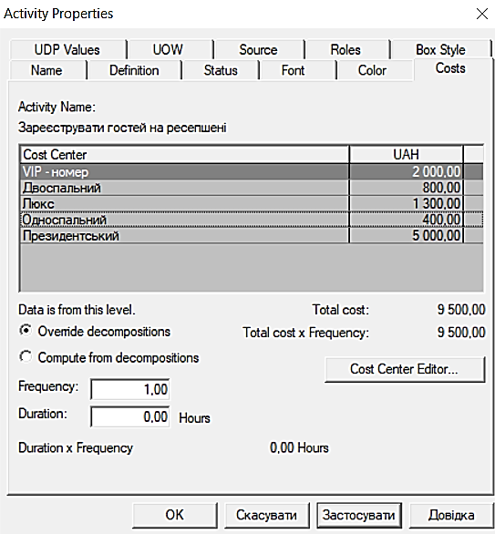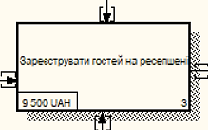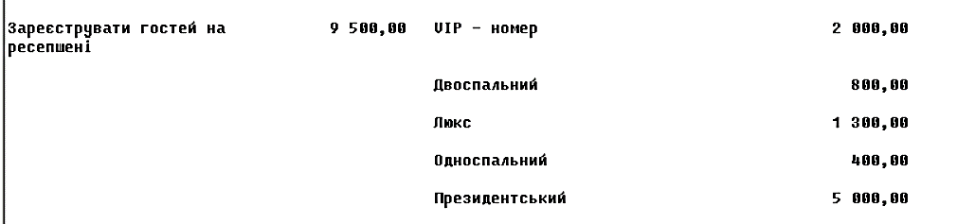

1. Створила вартість для декомпозиції *Підготувати номер до приїзду гостей* та її звіт.

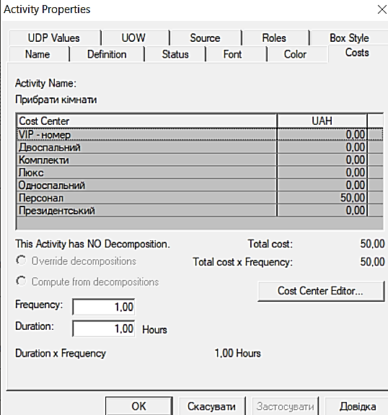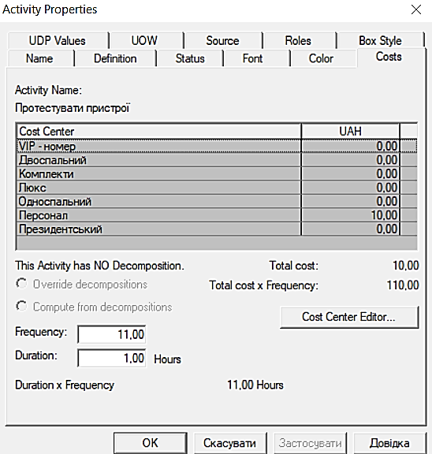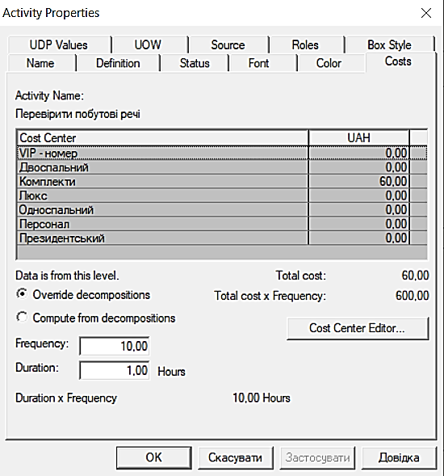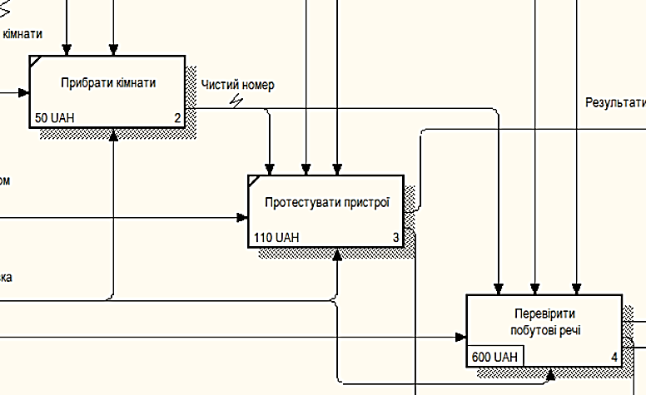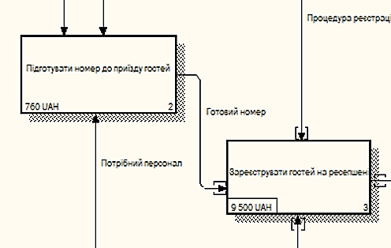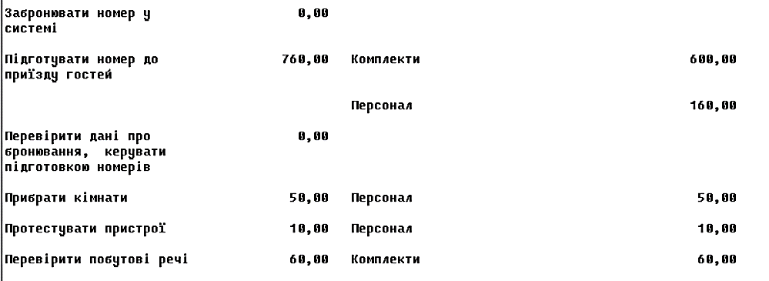

**Висновок:** на лабораторній роботі я ознайомилась з основними принципами проведення вартісного аналізу та здійснити генерацію звіту в системі AllFusion.